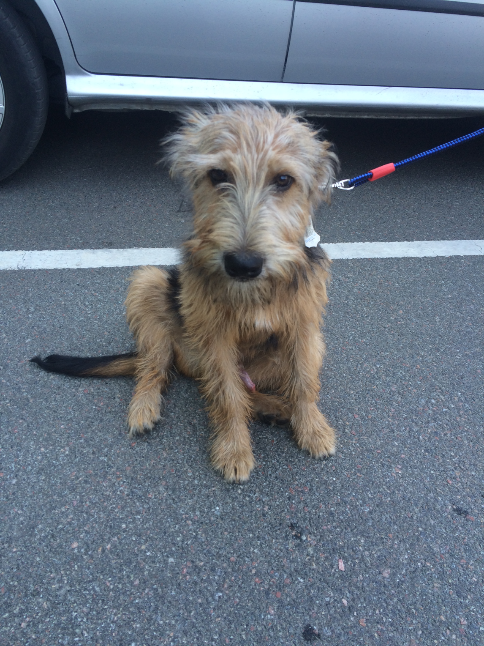

В Бортничах найден молодой пес (6 -7 мес) метис эрдельтерьера с переломом лапы. В данный момент находится в ветклинике, прооперирован. Ищем старых и новых хозяев.
Если Вам что-то известно о собаке, сообщите пожалуйста
099 20 40 951, Любовь Николаевна
068 129 18 08, Елена

(099) (099) (099) (099) (099) (099) (099) (099)
20 20 20 20 20 20 20 20
40 40 40 40 40 40 40 40
951 951 951 951 951 951 951 951

